实验二 软件总体设计实验报告
姓名：郭林桦 学号：2024214861 班级：2421814
一、实验目的
- 学会使用 CASE 工具完成软件结构图、软件层次图的设计，描述软件系统模块结构。
- 熟练掌握软件总体设计常用工具 Visio，能够把软件问题描述转化为对应的软件设计成果。
二、实验环境
- 硬件：个人计算机
- 软件：Visio2016、Microsoft Word
三、实验原理
- 软件结构图（SC 图）：结构化总体设计工具，方框代表软件模块，箭头表示模块调用关系，箭头上标注模块间传递的数据，体现模块之间的接口与数据交互。
- 软件层次图（H 图）：树形分层图，只表达模块的从属、组成层级关系，不标注数据传递，用于展示系统模块的组成架构。
- 数据流图转换软件结构图：将数据流图划分为输入部分、变换中心、输出部分，自顶向下逐层分解，生成顶层主控模块，再逐级拆解下层子模块，完成软件结构设计。
四、实验内容与实验步骤
任务 1：使用 Visio 绘制软件结构图
- 打开 Visio2016，新建，选择【软件】分类下的【程序结构】模板。
- 根据软件业务描述，确定顶层主控模块，再分解一级子模块、底层功能模块。
- 绘制模块方框，使用连线表示模块调用关系，在连线上标注模块之间传递的数据。
- 调整图形布局，对齐各个模块，保存.vsdx绘图文件。
任务 2：使用 Visio 绘制软件层次图
- 打开 Visio2016，新建，选择【组织结构图】模板。
- 确定系统顶层模块，按照功能划分各级子模块，构建树形层级结构。
- 调整模块位置与层级关系，层次图只体现模块从属关系，不需要标注数据流。
- 完成排版后保存绘图文件。
任务 3：数据流图转换为软件结构图
- 分析给定系统的数据流图，区分输入流、变换中心、输出流三大部分。
- 设计顶层主控模块，主控模块分别调用输入处理模块、核心变换模块、输出处理模块。
- 自上而下逐层分解，拆分出下层子功能模块。
- 在调用连线上标注模块交互的数据，使用 Visio 程序结构模板绘制完整软件结构图。
任务 4：基于作业二需求设计系统软件结构图
- 梳理作业二中系统的业务需求，识别系统顶层主控模块。
- 按照功能对系统进行分解，划分一级子模块，再继续分解底层子模块。
- 梳理各个模块之间的调用关系以及相互传递的数据。
- 使用 Visio 程序结构模板绘制软件结构图，调整布局，保存文件。
五、实验结果
本次实验产出如下附件文件：
- 附件 1：绘制完成的软件结构图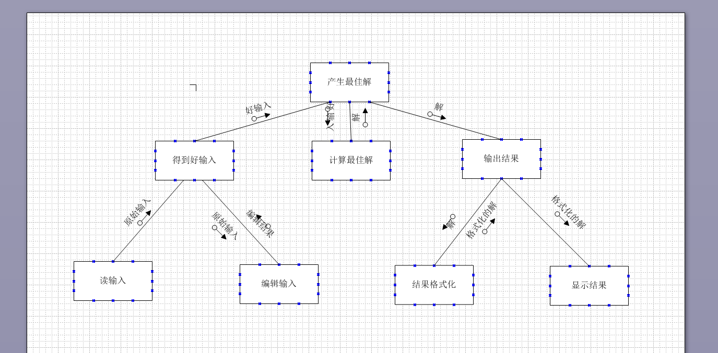
- 附件 2：绘制完成的软件层次图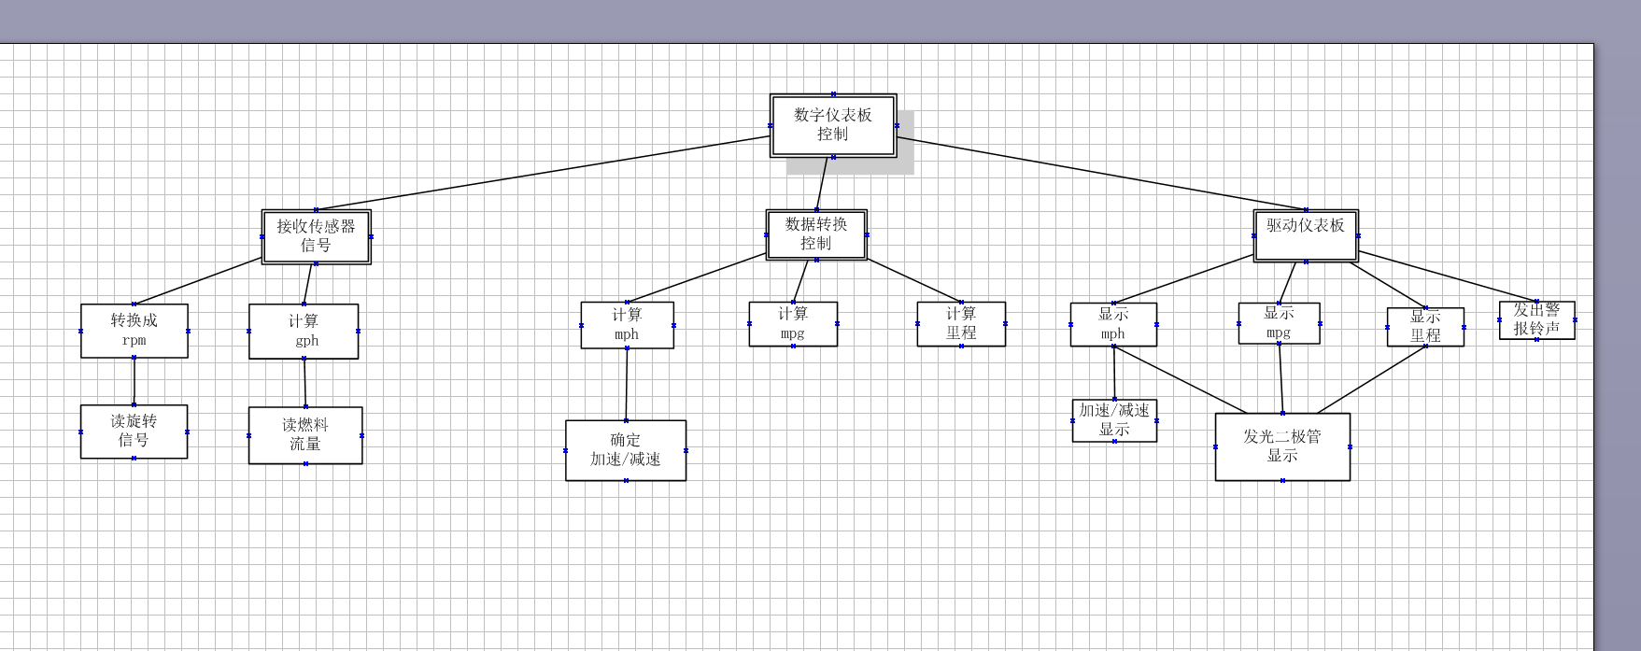
- 附件 3：数据流图转换得到的软件结构图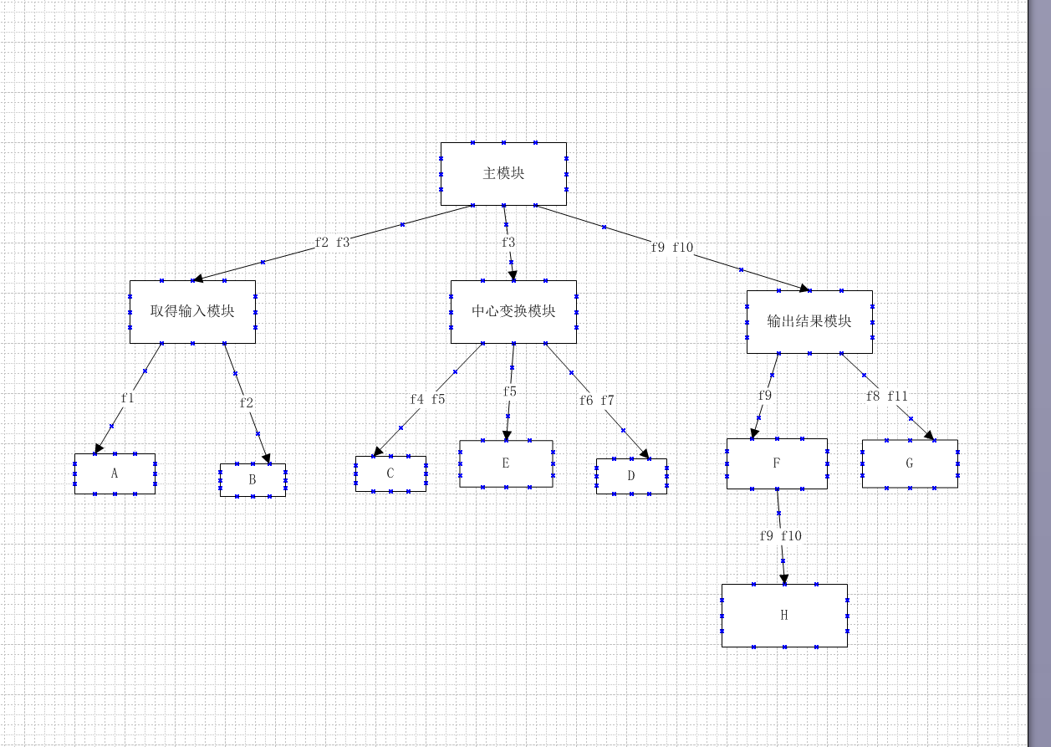
- 附件 4：作业二对应的系统软件结构图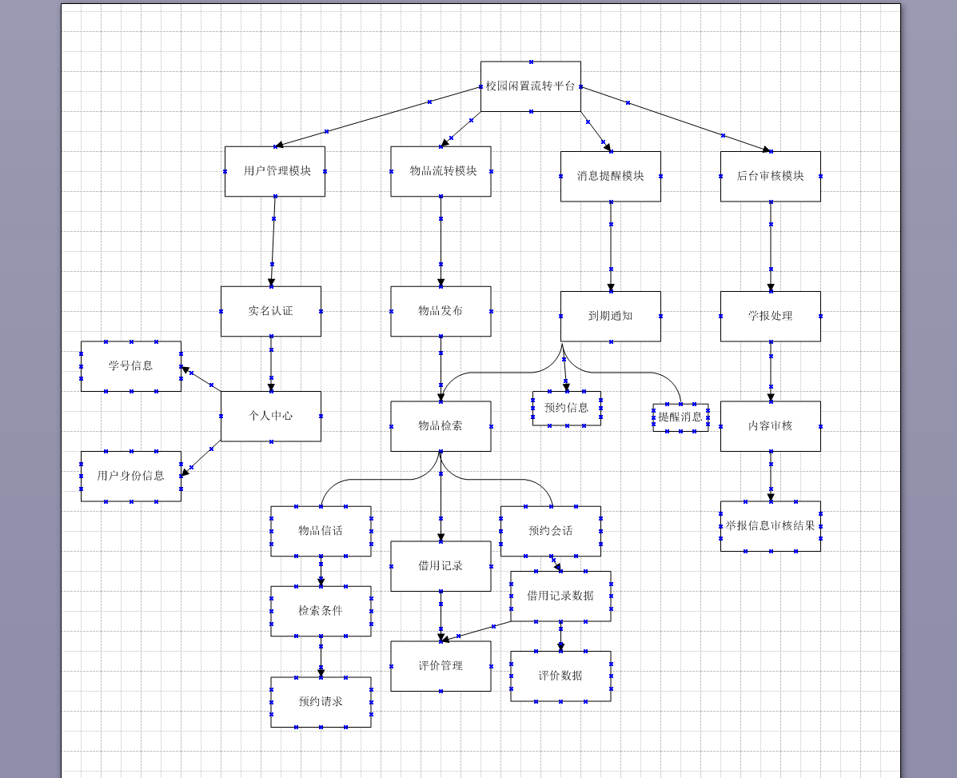
绘制注意要点
- 软件结构图：要有模块调用箭头，必须标注交互数据流，使用程序结构模板，不可使用组织结构图模板。
- 软件层次图：只表现模块层级从属，不添加数据流标注，使用组织结构图模板绘制。
六、实验思考与总结
- 软件结构图与层次图的区别
- 软件结构图：重点体现模块调用关系和模块之间的数据接口，带有数据流标注，用于软件总体结构设计，反映程序运行时模块之间的调用逻辑。
- 软件层次图：重点体现系统模块的层级组成关系，树形展示系统由哪些子模块构成，不体现数据传递和调用逻辑。
- Visio 绘图注意事项 结构图和层次图要选用对应模板，不能混用；结构图一定要标注模块间传递的数据；层次图只展示层级从属。
- 数据流图转软件结构图的关键点 划分输入、变换中心、输出三部分，自顶向下逐层分解模块，设计过程尽量做到模块高内聚、低耦合。
七、Visio 操作简要说明
- 绘制软件结构图：新建→软件→程序结构；矩形代表模块，连接线代表调用，文本工具添加数据流标注。
- 绘制软件层次图：新建→组织结构图；搭建树形层级，调整各级模块位置。

